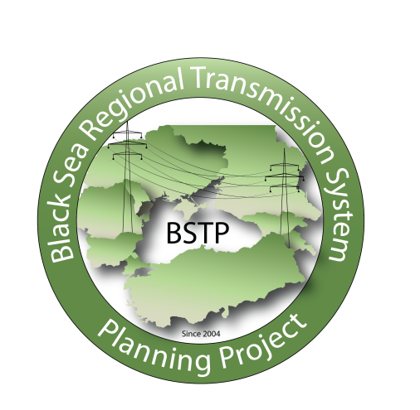

ПРОГРАММА ЭНЕРГОТЕХНОЛОГИЙ И УПРАВЛЕНИЯ
ПРОЕКТ ПЛАНИРОВАНИЯ СИСТЕМЫ ЭЛЕКТРОПЕРЕДАЧИ В ЧЕРНОМОРСКОМ РЕГИОНЕ (BSTP)
ВИРТУАЛЬНОЕ СОВЕЩАНИЕ РАБОЧЕЙ ГРУППЫ
27 мая 2020 г.
7:00 AM – 8:30 AM Вашингтон)
1:00 PM – 2:30 PM Центральная Европа
2:00 PM – 3:30 PM Украина и Молдова
3:00 PM – 4:30 PM Армения и Грузия

Для участия в совещании просьба воспользоваться следующей ссылкой:
https://global.gotomeeting.com/join/487330773

Задачи
- Презентация промежуточного отчёта «Влияние увеличения объема возобновляемых источников энергии на возможные перегрузки сети в Черноморском регионе»:

Основной задачей данного исследования является подготовка системных операторов к увеличению объемов интеграции ВИЭ и внесение соответствующих изменений в межсистемные сетевые и рыночные операции в регионе. Исследование анализирует одновременно реакцию рынка электричества и цен на развитие ВЭИ, и адаптацию сети электропередачи – как внутри стран BSTP так и между ними – по мере значительного увеличения доли ВИЭ в общем объеме генерации к 2030 г.

Рыночный анализ включает почасовое моделирование энергосистемы с последующими результатами за каждый час года, что позволяет системным операторам BSTP оценить влияние крупномасштабной интеграции ВИЭ на оптовые рыночные цены, балансы стран, трансграничные перетоки и затраты на перегрузку; в то время как сетевой анализ позволит членам BSTP лучше понять влияние увеличения интеграции ВИЭ на потоки нагрузки, профили напряжения, безопасности сетевых операций и возможные перегрузки в региональной сети передачи. Как только сетевые и рыночные модели будет объединены и протестированы, результаты будут переданы членам рабочей группы BSTP. Эти модели будут включать в себя все ключевые данные и объяснения, необходимые для того, чтобы члены рабочей группы BSTP могли использовать в своих собственных целях для проведения исследований.

Повестка дня совещания
ОТКРЫТИЕ И ПРИВЕТСТВИЯ
- Гарник Балян, Председатель Проекта планирования системы электропередачи в Черноморском регионе, Системный оператор Армении
- Уильям Полен, Старший директор, Энергетическая ассоциация США

ВЛИЯНИЕ УВЕЛИЧЕНИЯ ОБЪЕМОВ ВИЭ НА ВОЗМОЖНЫЕ ПЕРЕГРУЗКИ В ЧЕРНОМОРСКОМ РЕГИОНЕ - ПРЕДВАРИТЕЛЬНЫЙ ОТЧЁТ
Докладчики: Драгана Орлич, Бранко Левкович, Электрический координационный центр Белграда
- Рассмотрение и обсуждение:
- Вносимые технические и экономический данные
- Величина NTCs
- Национальные модели сети
- Рассмотрение и принятие:
- Методологии
- Сценариев и режимов

ЗАКЛЮЧИТЕЛЬНОЕ СЛОВО
- Уильям Полен, Энергетическая ассоциация США

